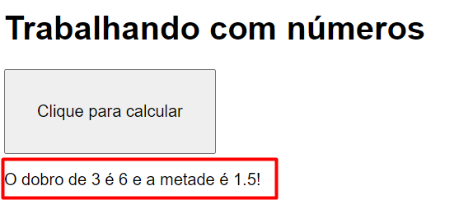

<!DOCTYPE html>

<html lang="pt-br">

<head>

    <meta charset="UTF-8">

    <meta name="viewport" content="width=device-width, initial-scale=1.0">

    <title>Números com JS</title>

    <style>

        body { font: 12pt Arial; }

        button { font-size: 12pt; padding: 30px;  }

    </style>

</head>

<body>

    <h1>Trabalhando com números</h1>

    <button onclick="calcular()">Clique para calcular</button>

    <section id="res">

        <p>O resultado vem aqui...</p>

    </section>

    <script>

        // O que fica aqui fora vai executar automaticamente, SEMPRE que o site for carregado

        window.alert('Seja bem-vindo(a) ao meu site!')

        // Já a função calcular() só vai executar quando o usuário pressionar o botão

        function calcular() {

            let n1 = Number(window.prompt('Digite um número: '))

            let res = document.querySelector('section#res')

            res.innerHTML = `<p>O dobro de ${n1} é ${n1\*2} e a metade é ${n1/2}!</p>`

        }

    </script>

</body>

</html>